TỔNG QUAN VỀ THỊ TRƯỜNG CÀ PHÊ THẾ GIỚI
- Cung cầu của thị trường
- Niên vụ 2025/26: USDA dự báo sản lượng thế giới đạt kỷ lục ~178,8 triệu bao (60kg), tiêu thụ cũng kỷ lục ~173,9 triệu bao. Tồn kho cuối kỳ chỉ còn ~20,1 triệu bao — năm giảm thứ 5 liên tiếp.
Xuất khẩu toàn cầu 10 tháng đầu niên vụ 2025/26 (10/2025–7/2026) gần như đi ngang: 118,39 triệu bao so với 118,43 triệu bao cùng kỳ.
- giá: mặt bằng cao, biến động sâu
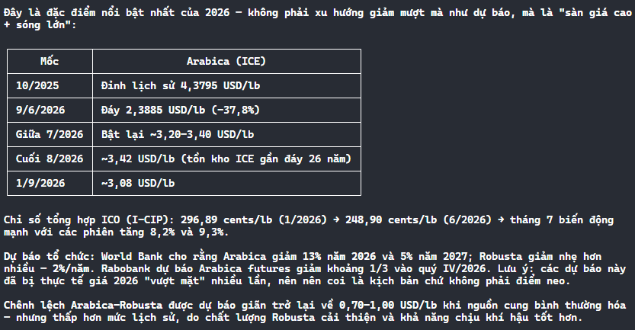

- chính sách rào cản thị trường
EUDR (EU) — mốc quyết định 30/12/2026
- Quy định (EU) 2023/1115: sản phẩm phải không gây mất rừng sau 31/12/2020, hợp pháp tại nước sản xuất, và có DDS (tuyên bố trách nhiệm giải trình).
- Sau 2 lần hoãn: áp dụng với doanh nghiệp lớn và vừa từ 30/12/2026, doanh nghiệp nhỏ và siêu nhỏ từ 30/6/2027.
- Chế tài: phạt tới 4% doanh thu tại EU + loại khỏi thị trường.
Thuế quan Mỹ với Brazil
- USTR áp thuế 25% theo Section 301 với hàng Brazil từ 22/7/2026 — nhưng cà phê, bao gồm cà phê hòa tan không hương liệu, được miễn trừ. Cecafe ước tính miễn trừ này bảo vệ 2–2,5 tỷ USD xuất khẩu cà phê Brazil sang Mỹ mỗi năm.
- Trước đó (11/2025), Mỹ đã miễn thuế cho hàng trăm mặt hàng nông sản Brazil, gồm cà phê nhân xanh, áp dụng hồi tố.
- Hệ quả: lợi thế thuế quan tương đối mà Việt Nam từng có tại Mỹ đã bị thu hẹp trong 2026.
4. Vị thế Việt Nam trong bức tranh đó
- 2025 là năm kỷ lục về giá trị: ~1,59 triệu tấn, gần 8,9 tỷ USD (+18,3% lượng, +58,8% giá trị). Theo niên vụ 2024/25: 8,4 tỷ USD, +60%.
- 8 tháng đầu 2026: gần 1,7 triệu tấn, hơn 6 tỷ USD — lượng +10% nhưng giá trị −11,2% do giá giảm. Giá xuất khẩu bình quân từ 4.820 USD/tấn (1/2026) xuống ~4.555 USD/tấn (giảm 19,8% cùng kỳ).
- Thị trường chính: Đức (15,3%), Ý (8,2%), Tây Ban Nha (7,4%) — đều giảm về giá trị.
- EUDR là cơ hội hơn là mối đe dọa theo VICOFA: mức độ tuân thủ của Việt Nam cao hơn nhiều nước sản xuất khác — nhưng chỉ đúng nếu chuỗi hợp tác xã/nông hộ kịp số hóa truy xuất nguồn gốc. Truy xuất nguồn gốc ở đây là vị trí tọa độ điểm được hợp pháp hóa.

TIÊU CHUẨN XUẤT KHẨU TRONG NƯỚC VÀ NƯỚC NGOÀI
- Trong nước
HIện tại Việt Nam đang phân hạng tiêu chuẩn bằng tiêu chuẩn TCVN 4193:2014
Chỉ tiêu thật sự để thương mại hóa:
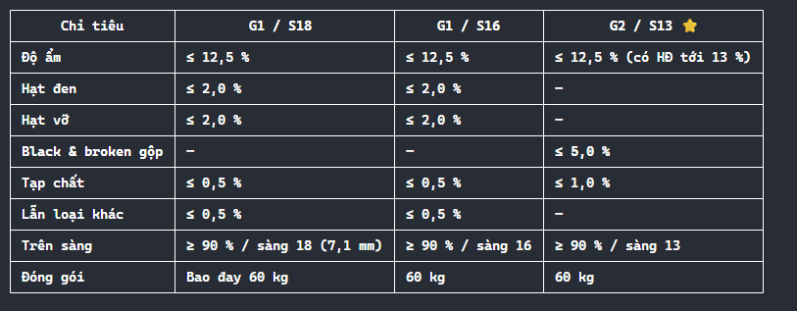

- Nước ngoài
- Không có phân hạng quốc tế chuẩn cho Robusta, sẽ chia ra làm 3 phân hạng khác nhau
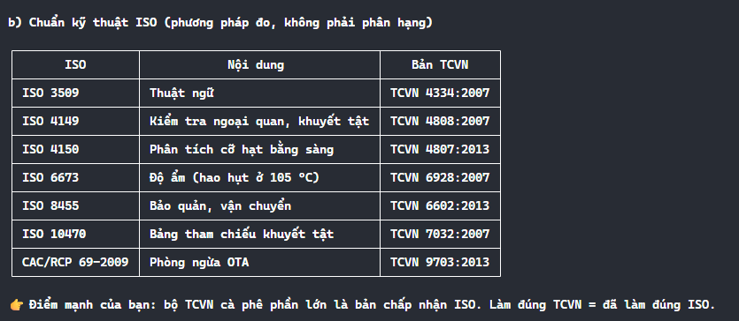

+ Phân hạng chất lượng tự nguyện – CQI Fine Robusta
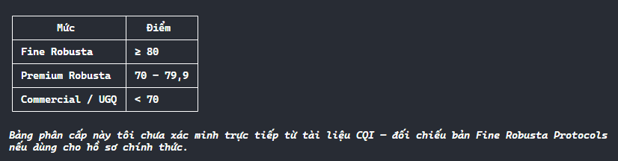

Hợp đồng chuẩn
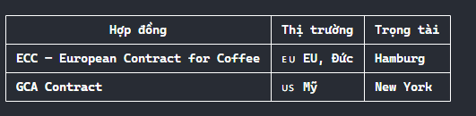
Hợp đồng GCA:
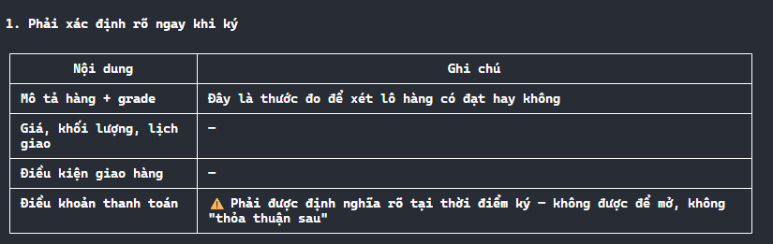

Tiêu chuẩn tóm tắt:
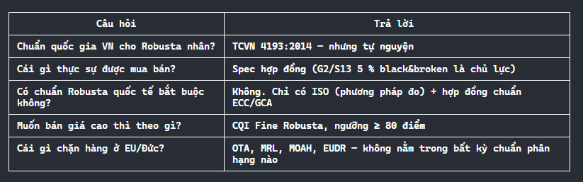

THỊ TRƯỜNG CÀ PHÊ NHÂN XANH TẠI ĐỨC
1. Quy mô — lớn nhất châu Âu, nhì thế giới
- Đức là nhà nhập khẩu cà phê nhân xanh lớn nhất châu Âu và lớn thứ 2 thế giới (sau Mỹ).
- 2024: nhập hơn 1 triệu tấn nhân xanh từ các nước sản xuất (~16,67 triệu bao 60kg). Một cách tính khác cho 17,68 triệu bao, +17,8% so với 2023.
- Tổng nhập khẩu cà phê mọi loại 2024: 1,3 triệu tấn, trị giá 6,2 tỷ EUR.
- ~1/5 lượng nhập được tái xuất trực tiếp.
- Bối cảnh EU: nhập khẩu nhân xanh toàn EU đạt 2,92 triệu tấn (2024), giảm còn 2,86 triệu tấn (2025).
Nhập khẩu Robusta của Đức năm 2024: ~251.000 tấn = 25% tổng nhập khẩu cà phê nhân xanh.
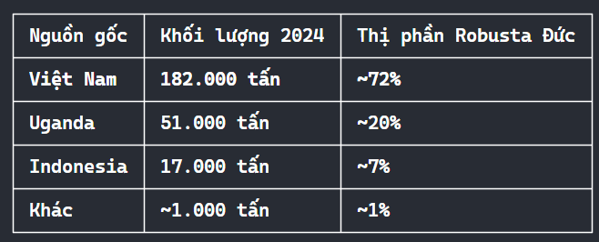
Đây là vị thế gần như độc quyền. Việt Nam không phải "một trong các nhà cung cấp" Robusta cho Đức — Việt Nam là nguồn Robusta của Đức. Xét theo tổng giá trị nhập khẩu cà phê, Việt Nam đứng thứ 2 với 13% (697 triệu USD), sau Brazil (42%, 2,3 tỷ USD).

